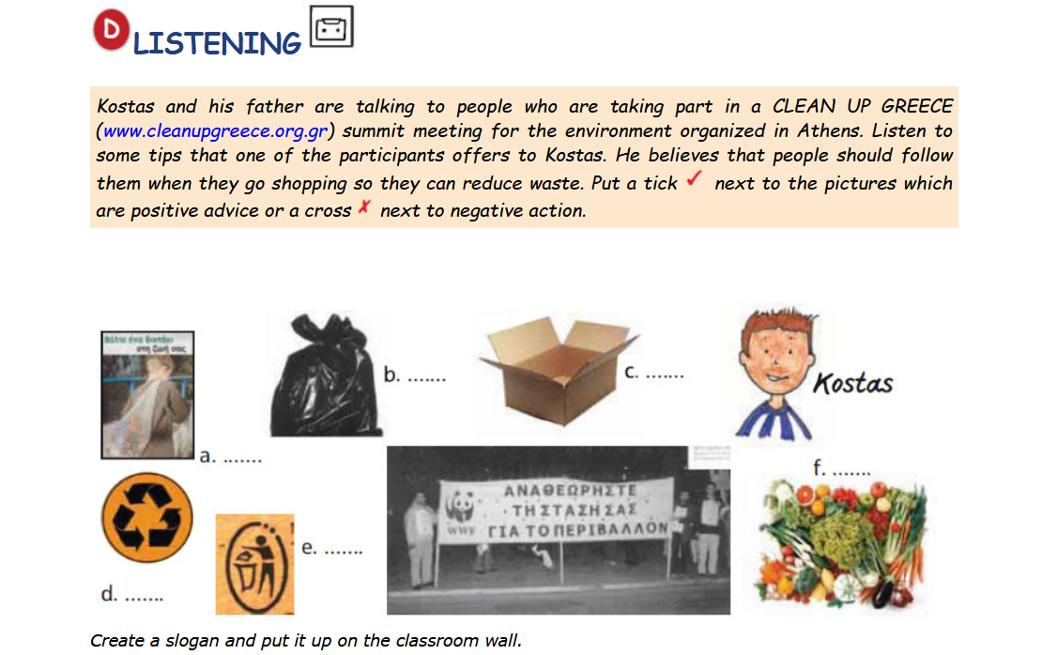
Student’s book: page 67 – Ακούστε το Listening στα Πολυμέσα και κάντε ένα tick (√) που είναι θετικές με βάση αυτά που λέει ο άντρας και έναν cross (x) σε ό,τι είναι αρνητικό από τις παρακάτω εικόνες. Παρακάτω σας δίνεται και το κείμενο του listening για περισσότερη βοήθεια. Ξεκινήστε παρόλα αυτά χωρίς το κείμενο για να εξασκηθείτε στην ακουστική κατανόηση. Μπορείτε να το ακούσετε όσες φορές θέλετε.

TAPESCRIPT

Activist: ...but of course we can make a real difference! Even children like you can take action! For example, when you go shopping with your parents look for products that have less packaging or use ecological packaging. You can check the packaging by reading the symbols. Even better, you can also buy fresh, non-packaged produce. You can also ask your mum to bring a cloth bag or reuse an old plastic bag to carry home your groceries and other shopping. Why not ask for cardboard boxes at the supermarket? They can be reused for other purposes or recycled.And one more thing...when you shop, you should always look for products that can be recycled – or have been recycled already. Look for the recycle symbol on the label.
Kostas: Do you really believe that we can make older people listen to us? But......

